Kommunikasjonsløsninger lavspentmålere

Informasjon om dokument og endringshistorikk:
Prosess/delprosess eller kategori i KS/ NB |  | Måling
Revisjonsansvarlig |  | Tord Løyland | Felles dokument i Sør og Øst | Felles
Godkjenningsansvar |  | Avdelingsleder Måling og balanse | Publiseres i Nettbiblioteket | ØST,ENTR,KONS,INST
Ver. | Dato | Utført av | Kort beskrivelse av endringen:
1.0 | 01.04.2025 | TORLOY | Ny felles prosedyre. Erstatter tdl. ListitemID:2303 i Sør.  Nytt i Sør: Fjernet punkter om kundekontakt. Implementert kommunikasjonsløsninger i øst.

Innholdsfortegnelse
1. Formål 3
2. Omfang 3
3. Forutsetninger 3
4. Definisjoner 3
5. Kommunikasjonsløsninger Sør (Kamstrup) 3
5.1 Rf-kommunikasjon sør(Kamstrup): 4
5.1.1 Kontroll av signalkvalitet 4
5.1.2 Grenseverdier 6
5.2 PtP kommunikasjon 7
5.2.1 Montasje PtP 8
5.2.2 Grenseverdier PtP 9
5.2.3 Signalkvalitet LED 9
5.3 Konsentrator Kamstrup(sør) 9
5.3.1 Montasje av KC 10
5.3.2 Oppstarts prosedyre KC: 10
5.4 Deaktivering av kommunikasjon Kamstrup målere 10
5.5 Programmere fra PtP til Rf Kamstrup(sør) 11
6. Kommunikasjonsløsninger Øst (Aidon) 11
6.1 Rf-kommunikasjon (slave-målere) Aidon(øst) 12
6.1.1 Rf signaler Aidon slave 13
6.2 PtP kommunikasjon(master-måler) Aidon(øst) 14
6.2.1 Signalmåling PtP Aidon Master 14
6.3 Antenneinnstilling Aidon(øst) 15
6.4 Deaktivering av kommunikasjon Aidon-målere 15
7. Utbedring av Kommunikasjon 15
7.1 Rf-kommunikasjon Kamstrup og slavemålere Aidon 15
7.2 Utbedring av PtP-kommunikasjon 16
8. Vedlegg A – Antenneguide 16
8.1 Plassering av antenner 16
8.2 Ulike antennetyper Radio-antenne: 17
8.2.1 «Triangel-antenne»(Toblerone-antenne). 17
8.2.2 Panelantenne fra Holund 17
8.2.3 Triange antenne Aidon 18
8.3 Ulike antennetyper PtP-antenner 18
8.3.1 Minitriangel antenne Kamstrup 18
8.3.2 Minitriangel antenne Holund 19
8.3.3 Kombifiber mastantenne 19
8.3.4 Retningsbestemt antenne 20
8.3.5 Base/Veggantenne 20
9. Vedlegg B – Skjema Konsentrator 22

Formål
Dette dokumentet tar for seg hvordan man skal jobbe med kommunikasjon til lavspentmålere i Glitre Nett.

Omfang
Alle som skal utføre arbeid på kommunikasjonsløsningen til AMS-målerne/konsentratorene.

Forutsetninger
- Personell som skal utføre arbeid knyttet til kommunikasjonsløsningen, skal ha relevant kompetanse og erfaring med arbeidet som skal utføres.
- Følg instruksene som er aktuelt for arbeidsordren. Det er installatørens/entreprenørens ansvar å følge det arbeidsordresystemet som Glitre Nett til enhver tid benytter.
- Alle oppdrag initiert av avd. Måling og balanse skal ha en tilhørende AO.
- Oppdraget utføres i henhold til aktuell AO.
  - Dersom oppdrag ikke kan gjennomføres, skal dette dokumenteres i AO.
  - Alle endringer skal dokumenteres i AO.

Definisjoner
Rf – Radio Frequency Mesh
PtP – Punkt til punkt
NSO – Nettstasjonsovervåking
SNR – Signal to Noise Ratio
RSSI – Received Signal Strength Indication
OMNIA – Kamstrups innsamlingssytsem for AMS målere
HES – Aidons innsamlingssystem for AMS målere
KC – Konsentrator
4G/LTE – Fjerde generasjons mobiltjeneste for mobilkommunikasjon.
ESD - Energy Service Device, består av en måler og en kommunikasjonsmodul Aidon.

Kommunikasjonsløsninger Sør (Kamstrup)
I Glitre Nett blir det benyttet AMS målere fra to ulike produsenter. I Sør (Agder) blir det benyttet Kamstrup målere og i Øst blir det benyttet Aidon målere. De neste kapitlene tar for seg de ulike kommunikasjonsløsningene til Kamstrup-målere og Aidon-målere.
Alle nymontasjer av målere skal ha montert antenne. Målere som kommuniserer på PtP skal alltid ha montert ekstern antenne. Ved bytte av kommunikasjonsløsning skal det monteres korrekt antenne.
Kamstrup AMS-målere har følgende 2 løsninger beskrevet i ‎8.1‎ og ‎8.2, for kommunikasjon.

Rf-kommunikasjon sør(Kamstrup):
Dette er den foretrukne metoden for kommunikasjon for Kamstrup måler. Den er standard og benyttes med en standard Radio-antenne. Måleren sender da data på 4444Mhz båndet til en nærliggende konsentrator, ofte går kommunikasjonen via andre omkringliggende målere med Rf-kommunikasjon. Mange målere i et område bygger et sterkt Radio-mesh nettverk.
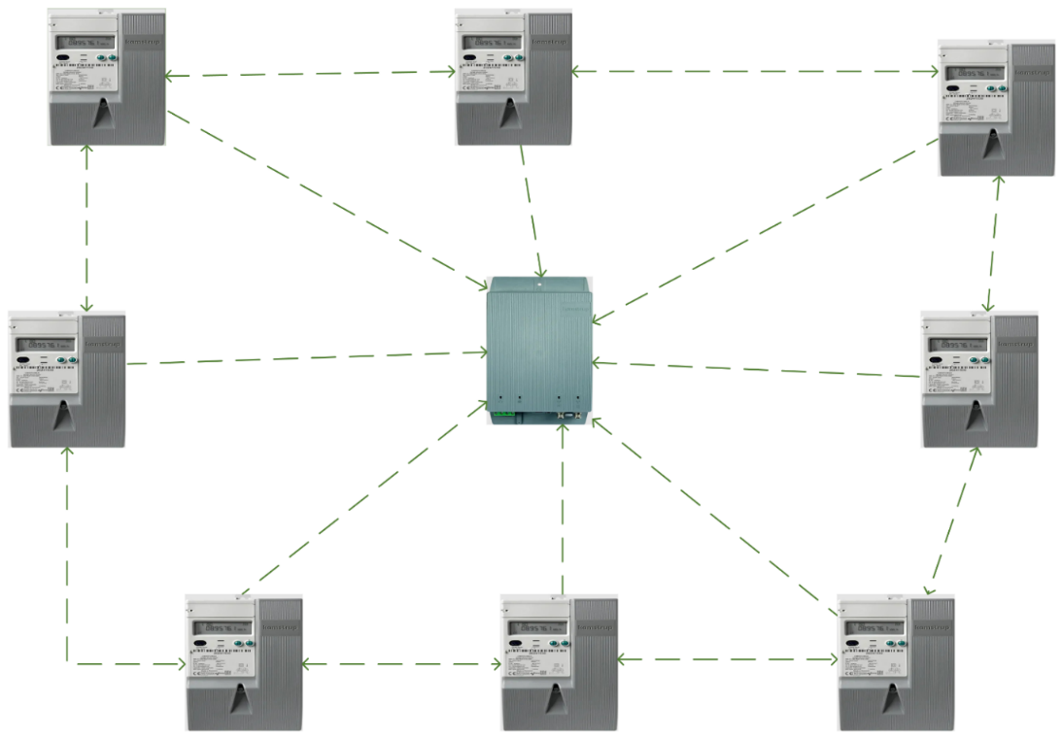
Figur 1 RF Mesh

Kontroll av signalkvalitet
For å kontrollere signalkvaliteten på målere som kommuniserer på Rf må man foreta en SNR-test. Dette er et forholdstall som angir hvor sterkt radiosignalet er i forhold til støy som er målt i den aktuelle radiokanalen (signal/støyforhold).
RSSI [dBm] – Støy [dBm] = SNR
RSSI vises som regel som en negativ verdi, men jo nærmere verdien er null dess bedre er signalstyrken.
Denne verdien indikerer radiosignalstyrken angitt i desibel-milliwatt [dBm].

Aktivere signalstyrke måleren:
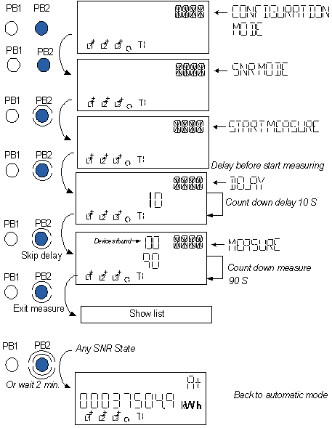
- For å aktivere "SNR MODE – MEASURE", fjern plomben fra trykknappen "PB2" NB! Bruk ett flatt skrutrekker for å vri knappen 90 grader for å låse den opp.
- Trykk "PB2" for å aktivere "CONFIGURATION MODE" (Konfigurasjonsmodus).
- Naviger gjennom menyvalgene ved hjelp av "PB2". Stopp når du kommer til "SNR MODE".
- Hold inne "PB2" i 2 sekunder for å aktivere "SNR MODE".
- Naviger gjennom menyvalgene ved hjelp av "PB2". Stopp når du kommer til "START MEASURE". (NB! Neste trykk vil vise "SHOW LIST" i menyen, som omtales senere).
- Hold inne "PB2" i 2 sekunder for å aktivere "START MEASURE".
- Måleren viser "DELAY" i displayet, og teller ned fra 10 til 0 før målingen starter. Nedtellingen tar 10 sekunder. Man kan hoppe over nedtellingen ved å holde inne "PB2" i 2 sekunder.
- Målingen starter, og er ferdig etter 90 sekunder. Tiden telles ned i displayet. Man kan hoppe over målingen ved å holde inne "PB2" i 2 sekunder.
- For aktivering av "SHOW LIST", se under.
- Gå ut av målingsmodus ved å holde inne i "PB2" i 5 sekunder

Vis måle resultatene
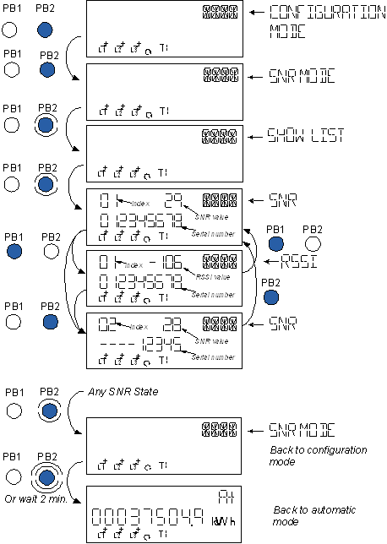
- For å vise "SNR MODE – LIST", fjern plomberingen fra "PB2".
- NB! Bruk ett flatt skrutrekker for å vri knappen 90 grader for å låse den opp.
- Trykk på "PB2" for å aktivere "CONFIGURATION MODE" (Konfigurasjonsmodus).
- Naviger gjennom menyvalgene ved hjelp av "PB2". Stopp når du kommer til "SNR MODE".
- Hold inne "PB2" i 2 sekunder for å aktivere "SNR MODE".
- Naviger gjennom menyvalgene ved hjelp av "PB2". Stopp når du kommer til "SHOW LIST".
- Hold inne "PB2" i 2 sekunder for å aktivere "SHOW LIST".
- Naviger gjennom listen ved å trykke på "PB2".
- Trykk på "PB1" for å bytte visning mellom SNR og RSSI.
- Det vises opptil 20 enheter i listen.
- Hvis serienummeret består av flere enn 9 tegn vil kun de 5 minst signifikante tegnene (LSB) bli vist i displayet.
- Gå ut av "SHOW LIST" ved å holde inne "PB2" i 5 sekunder.
- Måleren går automatisk ut av denne funksjonen etter 2 minutters inaktivitet.

Grenseverdier
«Grenseverdiene» under er en veiledning for minste grense.
Akseptabel signalkvalitet:
- SNR styrke 22 til minimum 2 målere.
- SNR styrke 22 til minimum 1 konsentrator.
  - Dersom signalkvaliteten ikkje tilfredstiller minimumskravene over forsøkes det å utbedre Rf-kommunikasjonen.
  - Dersom signalkvaliteten etter gjentatte forsøk ikke tilfredsstiller minimumskravene over monteres PtP kommunikasjon.

NB: Ved feilretting kan det være nødvendig å styrke signalene utover grenseverdiene over.

PtP kommunikasjon
PtP-kommunikasjon benyttes i hovedsak på NSO, men er også benyttet i et fåtall kundeanlegg. Det vil da være der måler er installert en plass med dårlig kommunikasjon på Rf, eller der kunde har fått fritak for Rf-kommunikasjon.

Denne kommunikasjonsmetoden kommuniserer på Telenor sin LTE(4G) telekommunikasjon og er da ikke avhengig av konsentrator.

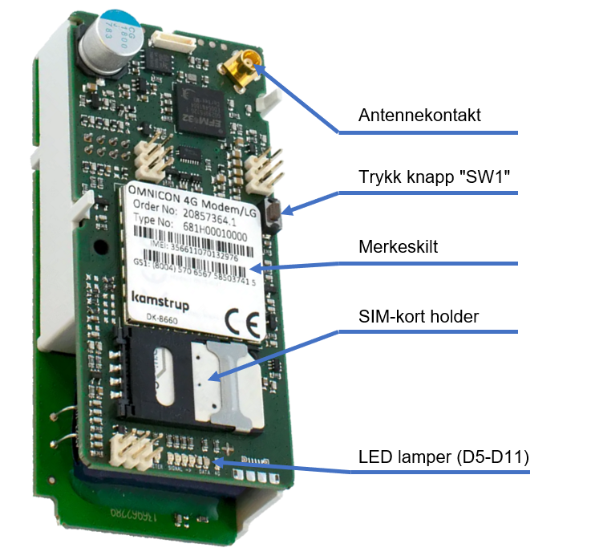
Figur 2: 4G modul

Montasje PtP
- Bryt spenningen til Måleren.
- Koble eventuell antenne fra måleren.
- Plugg inn modulen til AMS målerens primære modulenhet.
- Sørg for at SIM kortet er satt in riktig.
- Koble til antennen i modulen (ikke selve måleren, se Figur 2 Montert 4G modem).
- Koble til spenning på måleren og vent til måleren er i normal drift (ca. 2 min).
- Trykk på knappen "SW1" på modulen 1 gang og verifiser signalforholdene. Minimum 2 lysdioder skal lyse. Diodene skrus av automatisk etter 10 minutters inaktivitet.
- Monter høyt deksel eller monter overgangsledning med vinkelkontakt.
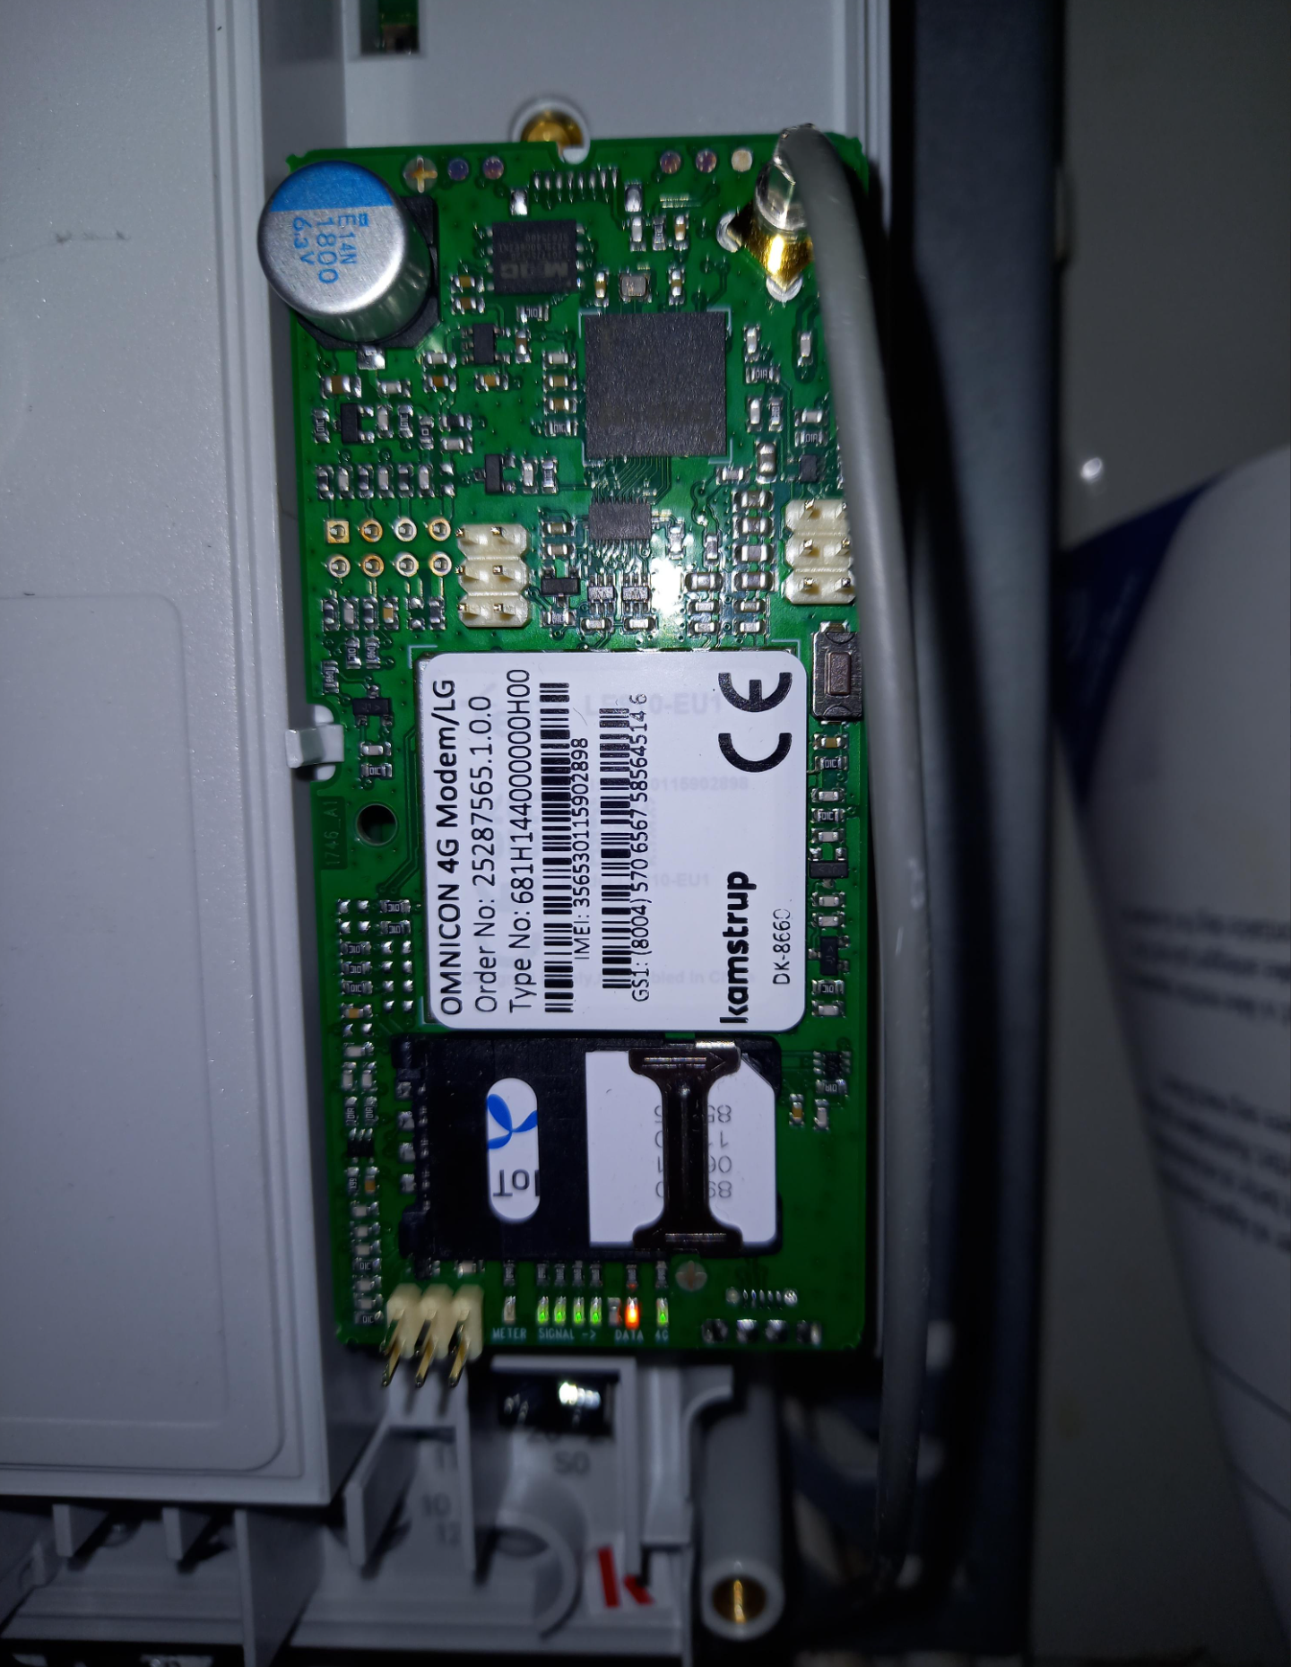
Figur 3 Montert 4G modem

Grenseverdier PtP
LED lampene D5(1) til D8(4) viser signalkvalitet til modulen.
- D7(3) eller D8(4) lyser fast, akseptabel sinalkvalitet.(mao. minimum 3 LED lyser fast)
- Lyser ikke D7 eller D8 fast, skal signalkvaliteten utbedres.
- Ved behov monteres antenne i annet rom eller utendørs.

Signalkvalitet LED
For analyse av signalstyrke kan man benytte følgende tabell for vurdering av kvalitet.
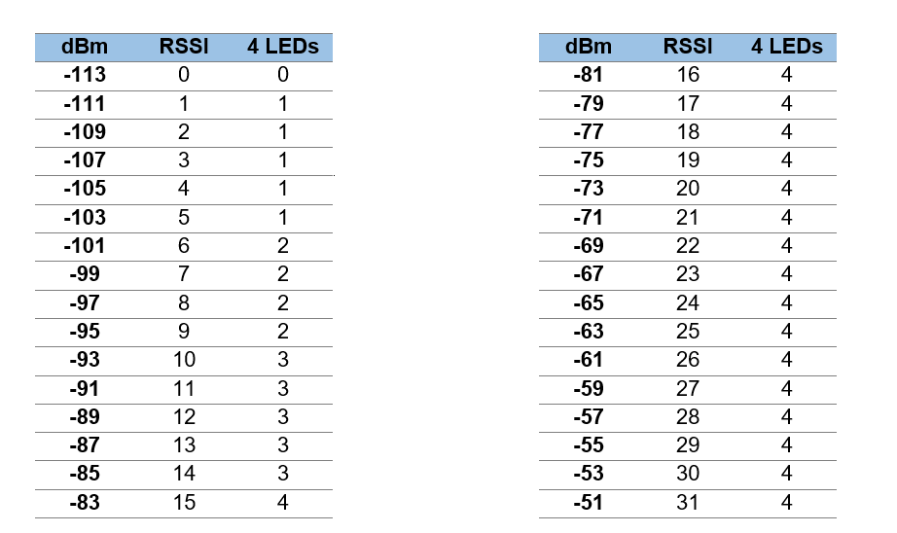
Figur 4: Signal verdier PtP

Konsentrator Kamstrup(sør)
Som illustrert og kort forklart i Kap ‎8.1(Rf-kommunikasjon:) benytter OMNIA konsentrator for å samle inn verdier fra omkringliggende målere med Rf-kommunikasjon. Konsentratoren sender data samlet inn fra Rf-målere videre inn til innsamlingssystemet via mobilkommunikasjon.
Det skal derfor alltid være en 2 antenner tilknytta konsentratoren, en antenne for inngående kommunikasjon og en for utgående kommunikasjon.
Antennene skal være montert på yttervegg (BYGG/KIOSK) eller i egen antennemas t(MAST).

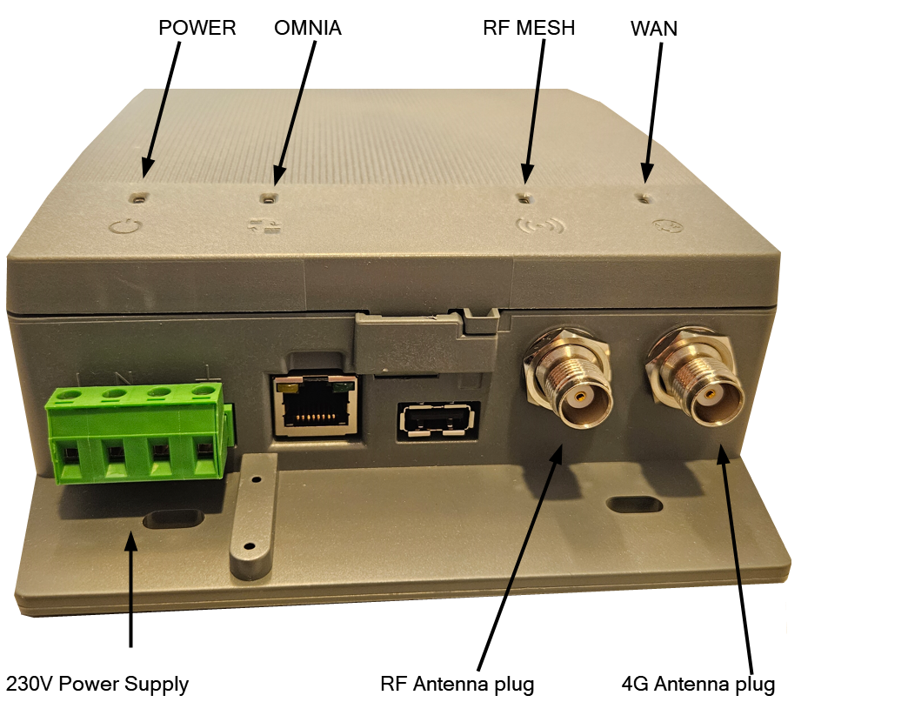
Figur 5 Konsentrator

Montasje av KC
Dersom konsentrator skal ettermonteres. for tilkobling se vedlegg for koblingsskjema. Etter montasje av KC og antenner følg oppstarts prosedyren under.

Oppstarts prosedyre KC:
Etter spenningssetting vil konsentratorer følge gjeldende oppstartsprosedyre:
- Power LED vil lyse grønt fast .
- WAN og RF Mesh vil blinke og så lyse fast grønt.
- 4G LED vil etter hvert blinke rødt eller lyse fast grønt, erfaringsmessig kan dette ta tid. Dersom Konsentrator etter 5 minutter ikke har begynt å blinke eller lyse fast så forsøkes det med ny konsentrator.
* Dersom noen av LED’ene lyser fast rødt skal det forsøkes med ny konsentrator.
* Konsentratorer som byttes på bakgrunn av at den ikke fungerer(som forklart over) skal ikke kastes. Når de leveres tilbake til lageret skal de merkes «virker ikke»

Deaktivering av kommunikasjon Kamstrup målere
Anlegg skal kun settes kommunikasjonsløse dersom det fremgår av dedikert AO.
- Bryt spenningen til Måleren
- Koble eventuell antenne fra måleren, og fjern antennen og ledningen (Husk å tette eventuelle kabelgjennomføringer).
- Plugg inn GPRS modulen til AMS målerens primære modulkontakt.
- Koble til spenning på måleren og vent til måleren er i normal drift (ca. 2 min).
- Antennesymbolet vil nå blinke.
- Bryt spenning til måleren på nytt.
- Fjern GPRS modul kortet fra måleren.
- Koble til spenning på måleren og vent til måleren er i normal drift (ca. 2 min).
- Antennesymbolet i måleren skal nå være slukket
* Det går ikke an å reaktivere kommunikasjonen igjen, dersom kommunikasjon på anlegget skal gjenopprettes må det derfor foretas et ordinært målerbytte.

Programmere fra PtP til Rf Kamstrup(sør)
- Trykk 1 gang på SW1 knappen for å aktivere LED i modul.
- Press og hold SW1 knappen i 10 sek. Den røde LED’en vil lyse fast.
- Slipp SW1 knappen og vent til den røde LED’en blinker AV/PÅ 1 gang.
- Innen 10 sek. Fjern modemet fra måleren.
* Den røde LED’en starter vanligvis å blinke kort tid etter man slipper SW1-knappen. Hvis det går mer enn 30 sek, tyder det på feil og forsøket kan avbrytes. Dersom det ikke lykkes å sette måler til Rf, må måleren da byttes.

Kommunikasjonsløsninger Øst (Aidon)
Aidon-målere er konfigurert enten som slave-måler eller som master-målere. Dette er gjort på fabrikk, og modulen er paret i systemet. Det skal derfor ikke byttes kommunikasjonsmodul om ikke annet er instruert fra avd. Måling og NSO. Slave-målere sender data til Master-målere som sender dataene videre inn til HES(innsamlingssystem).
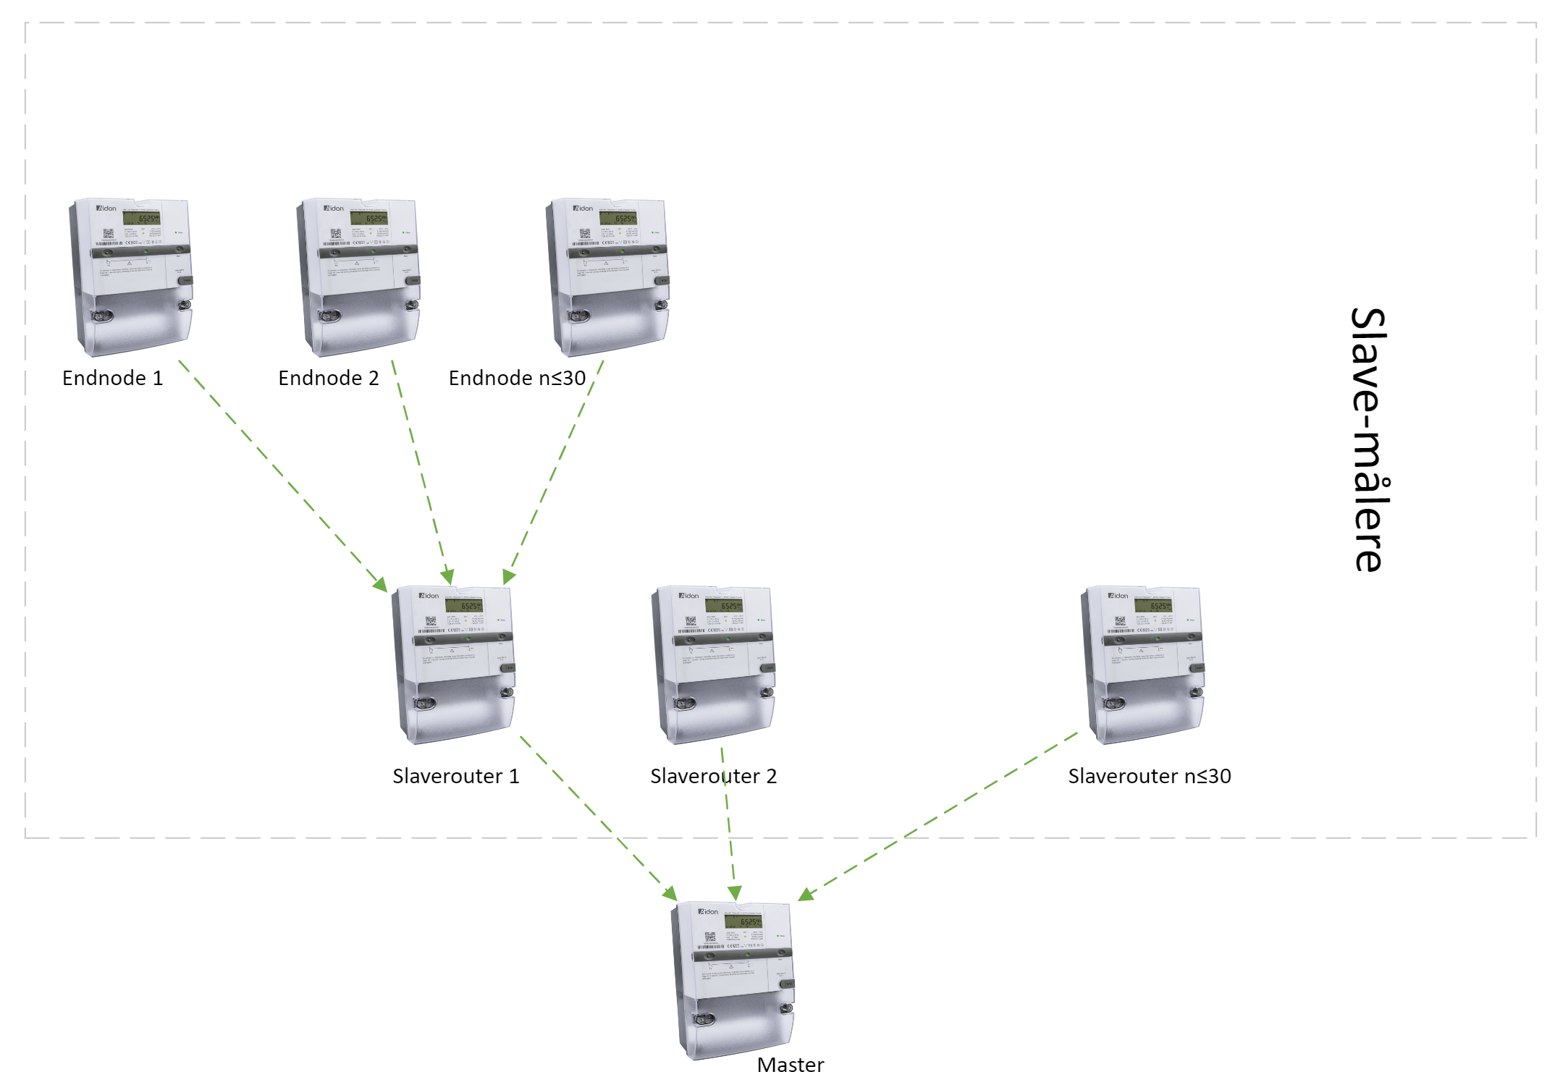
Figur 6 Innsamling Aidon

Rf-kommunikasjon (slave-målere) Aidon(øst)
Slave-målere er konfigurerte til å kommunisere på Rf på 444MHz. Målerne er konfigurerte som slavemålere fra fabrikk. Slavemodulen er en del av måleren og er lokalisert på høyre siden av ESD’en(se bilder under).
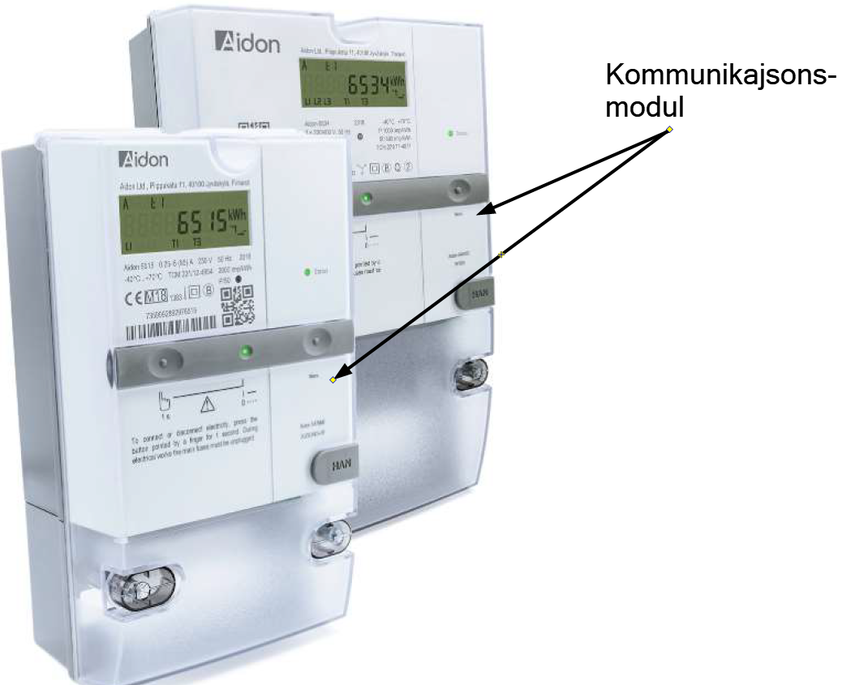
Figur 7 Aidon måler med kommunikasjonsmodul
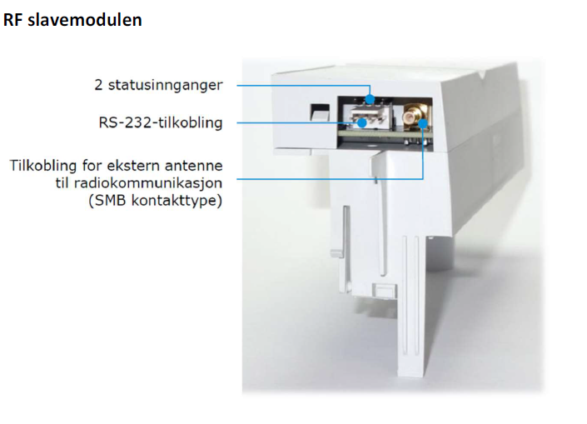
Figur 8 Aidon slavemodul

Rf signaler Aidon slave
For å utbedre Rf kommunikasjon på Aidon-målere må man først kontrollere signalstyrken på enheten.
Signalstyrken kan hentes frem på displayet ved å holde trykknappen på systemmodulen inne i >5 sekunder. Følgende visning vil da være synlig i displayet.
Signalstyrken oppdateres hvert 3-5 sek.
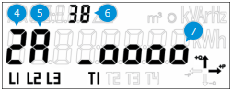
Figur 9 Signalstyrke slave
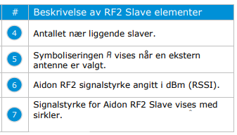
Figur 10 Forklaring signalstyrke slave

PtP kommunikasjon(master-måler) Aidon(øst)
Master-målere er fabrikkert med en ekstra modul for PtP-kommunikasjon(se bilde av modul under). Den har da 2 antennetilkoblinger, en for inngående kommunikasjon(Rf) og en for utgående(GPRS) kommunikasjon. Antenne for utgående kommunikasjons skal fortrinnsvis alltid være montert og tilkoblet mastermåler.
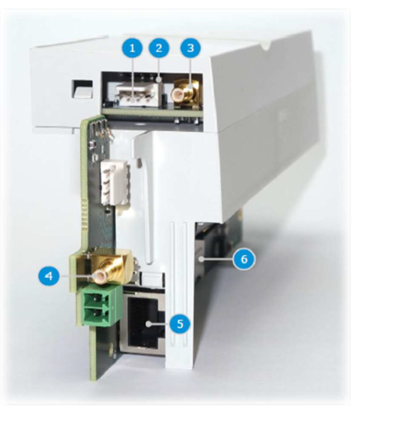
Figur 13 Aidon Mastermodul

Signalmåling PtP Aidon Master
Signalstyrken kan hentes frem på displayet ved å holde trykknappen på systemmodulen inne i >5 sekunder. Følgende visning vil da være synlig i displayet.
Signalstyrken oppdateres hvert 3-5 sek.

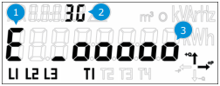
Figur 11 Signalstyrke master
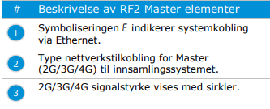
Figur 12 Forlaring signalstyrke master

Antenneinnstilling Aidon(øst)
For Aidon målere må antenneløsning velges. Siden alle nye målerinstallasjoner skal ha ekstern antenne i Glitre Nett, må dette programmeres i måleren.
- Hold trykknappen inne i >5 sekunder for å få tilgang til displayet som viser signalstyrke.
- Hold trykknappen inne i >5 nye sekunder for å komme til displayet for valg av antenne.
- Bytt mellom intern antenne (Ant I), ekstern antenne (Ant E) og automatisk (Ant A) ved korte trykk på trykknappen.
- Hold trykknappen inne i >5 sekunder for å verifisere antenne valget og for å gå ut av displayet for antenne valg.

Deaktivering av kommunikasjon Aidon-målere
Dersom instruert av Glitre Nett deaktiveres kommunikasjonen på Aidon-måleren med å fjerne sendemodulen.

Utbedring av Kommunikasjon
Ved utbedring av kommunikasjon er det viktig at man kontrollerer signalkvaliteten til AMS-måleren før arbeid med utbedring starter.

Rf-kommunikasjon Kamstrup og slavemålere Aidon
Alternativet for å utbedre Rf-kommunikasjonen er å endre antenneplassering.
Det vil i enkelte tilfeller være behov å trekke antennen ut av en bygning, eller inn i et annet rom. Da må det benyttes antenne med tilstrekkelig lengde kabel eller forlengelseskabel.
For å planlegge en annen plassering av Rf-antenne kan det være aktuelt å benytte seg av en testmåler til å teste ulike plasseringer, før man starter jobben med å legge antennekabel. Testmåler rekvireres fra målerlageret.

Utbedring av PtP-kommunikasjon
For utbedring av kommunikasjon på PtP er det flere alternativer. Montør vurderer mulighetene under basert på signaltesting og eller beskrivelse i AO.
- Flytte antenne enten i området rundt måleren eller trekke antenne til en annen plassering med lengre antennekabel.
- Bytte antenne. Antennealternativer og bruksområde for antennene er beskrevet i Vedlegg A – Antenneguide.
For kartlegging av dekning benyttes det et signalmålerverktøy for mobilkommunikasjon.

Vedlegg A – Antenneguide
Det finnes antenner tilpasset Rf-kommunikasjon og 4G kommunikasjon.
Forskjellen på antenner som blir benyttet på Kamstrup eller Aidon målere, er kontakten(pluggen) som kobles til måleren.
Kamstrup antenne MCX-plugg.
Aidon antenne SMB-plugg.

Plassering av antenner
Plasser antenne tilknytta kundemålere etter følgende:
- Pri.1: på loft/vegg ute.
- Pri.2: på vegg over skap.
- Pri.3: På skapets ytre vegg.
*OBS! Antenne plassert på skapdør aksepteres ikke.

Der det er plassert flere Rf-målere i samme tavlerom er det kun krav til 1 antenne pr. 10’ende måler?

Antenner skal monteres med en minimumsavstand på 30cm til andre antenner

Ulike antennetyper Radio-antenne:
Det har vært benyttet flere radio-antenner med ulikt utseende. Funksjonaliteten er lik.

«Triangel-antenne»(Toblerone-antenne).
Standard Radio-antenne fra Kamstrup
Figur 14 Triangel-antenne

Panelantenne fra Holund
Holund sin variant for Radio-kommunikasjon, benyttes både i sør og øst.
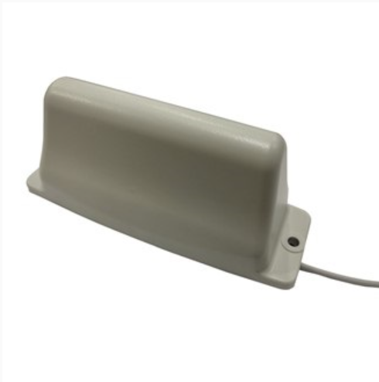
Figur 15 Panelantenne Holund

Triange antenne Aidon

Ulike antennetyper PtP-antenner

Minitriangel antenne Kamstrup
Antenne fra Kamstrup som er benyttet til PtP kommunikasjon på målere(kundemålere og NSO) og konsentratorer. Denne antennen er sett på som minimumskravet for antenner for PtP-kommunikasjon. Antennene fra Holund og Kamstrup er likestilte.
Disse monteres som standard i NSO-skap eller på vegg.
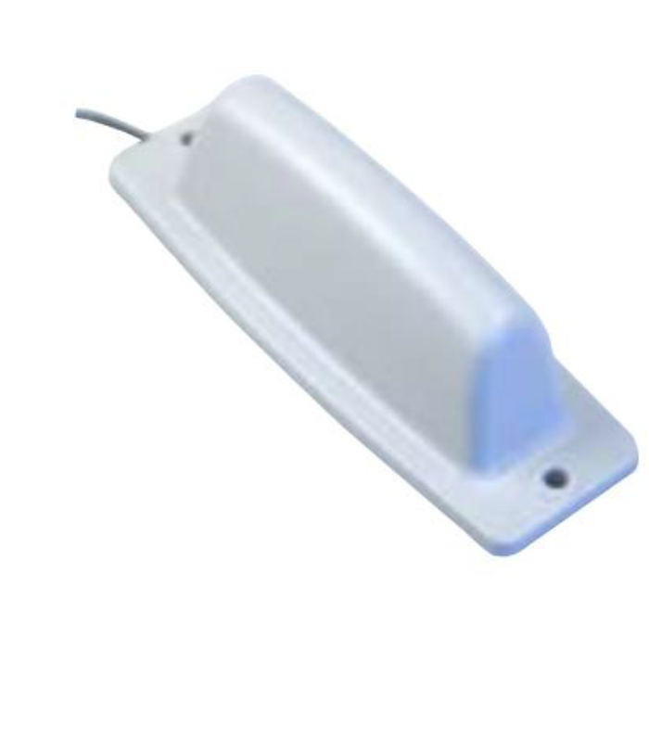
Figur 16 Minitriangel antenne Kamstrup

Figur 17 Minitriangel antenne Holund

Minitriangel antenne Holund

Kombifiber mastantenne
Denne antenna er tilpasset for alle båndbredder. Her er Radio-antenna integrert i røret og tilkoblet konsentratoren.

Figur 18 Kombifiber mastantenne

Retningsbestemt antenne
Typisk brukt i spesielt krevende område med dårlig dekning. Disse er retningsbestemte og er veldig viktig med korrekt plassering. Benytt signalmålerverktøy for å oppnå best mulig signalstyrke.
Figur 19 Smarteq VPD-90 Kamstrup

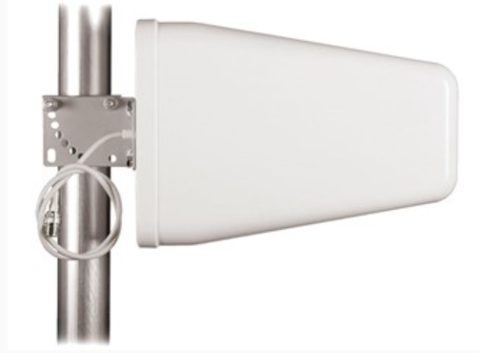
Figur 20 Baseantenne Holund

Base/Veggantenne
Rundstrålende antenne fra Holund benyttes som en bedre antenne en minitriangel. Retningsbestemte antenner har ofte bedre kapasitet men er mere utsatt for dårlig plassering. Dette er i mange tilfeller en tilstrekkelig antenneløsning med tanke på kommunikasjon. Den er også mindre iøynefallende enn de retningsbestemte alternativene.
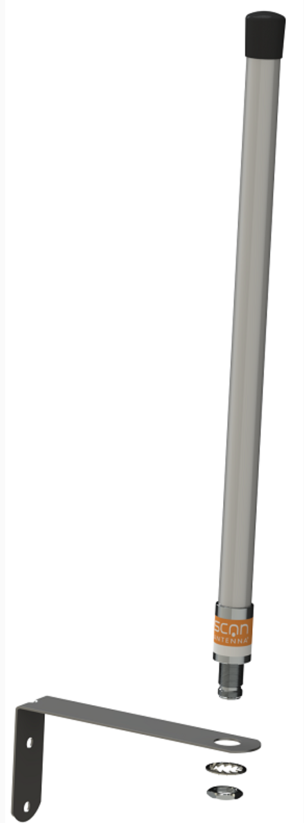
Figur 21 Rundstrålende(marineantenne) Holund

Vedlegg B – Skjema Konsentrator
